Hjemmeaktivitet barn
Aktivitet 1
Hinderløype i hagen eller inne i stua.
- Lag påskespørsmål underveis i hinderløypen.
Eks: hvem pleier å levere påskeegg?
Eks: Hvorfor feirer vi påske?
- Inkluder klatring, hopping, finne ting, utføre små oppgaver før man kan gå videre.
- Bruk materiale du selv har hjemme.

Aktivitet 2
Sov ute en natt.
Gå på tur eller telt i hagen. Lat som dere er på påskeferie.
Kanskje kommer påskeharen med påskeegg?
Hvis dårlig vær eller kaldt, lag hytte i stua med puter og pledd som barna kan sove i en natt.

Aktivitet 3
Påskerebus
- Lag en rebus rundt i huset.
- En oppgave utføres for hvert sted, eksempelvis eggeløp.
- Ny rebus fører til nytt sted.
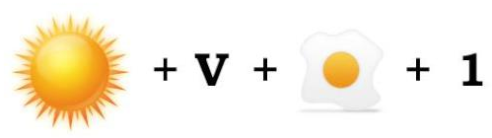
Figur 1 Eksempel: Solveggen

